Занимаемся по теме 1 неделя апреля
Наступила Весна (Признаки, одежда)
Рекомендации родителям:
1. Поговорить с ребенком о том, какое время года наступило;
Во время прогулки в парке обратить внимание на изменения, происходящие в живой и неживой природе ранней весной.

2. Прослушать рассказ и пересказать по вопросам.
Наступает теплая весна. Ярче светит солнышко. Начали таять снег и сосульки. На деревьях набухают почки. Скоро из теплых стран прилетят птицы. Они будут вить гнезда.
Какое время года наступает? Как светит солнышко? Что набухает на деревьях? Кто скоро прилетит из теплых стран? Что будут делать птицы?
Объяснить ребенку значение словосочетаний: набухают почки, теплые страны, вить гнезда.

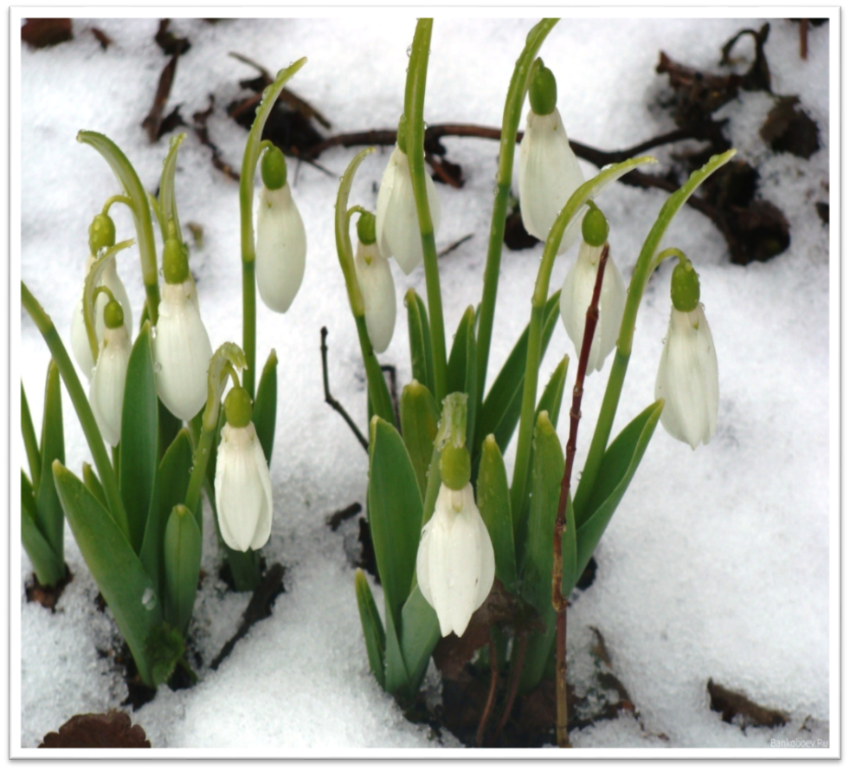
Занимаемся по теме 2 неделя апреля
Наступила Весна (Животные Весной)

Рекомендации родителям:
1.По возможности во время прогулки показать детям перелетных птиц — стаю уток, гусей и т.д.
2.Пересказать рассказ «Предвестники весны» по вопросам.
Прошла холодная зима. Наступает весна. Солнышко поднимается выше. Оно греет сильнее. Прилетели грачи. Увидели их дети и закричали: «Грачи прилетели! Грачи прилетели!»
Вопросы. Какая была зима? Что наступает после зимы? Как греет солнышко весной? Кто прилетел? Кого увидели дети? Что они закричали?
Объяснить ребенку выражение «предвестники весны».
3. Пальчиковая гимнастика:
«Птички»
Птички прилетели, крыльями махали
Сели. Посидели и дальше полетели.
(Пальцами обеих рук производить движения вверх-вниз).
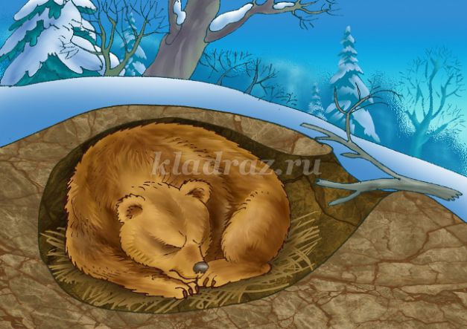

Занимаемся по теме 3 неделя апреля
«Профессии в детском саду»

Рекомендации родителям:
1. Побеседовать с ребенком о профессиях повара, продавца, воспитателя, врача;
- объяснить ребенку, кто что делает на работе, какую пользу приносит, кому что нужно для работы.

2. Дидактическая игра «Кому что нужно для работы?» (употребление винительного падежа имен существительных).
Повару нужны (что?) — кастрюля, поварешка ....
Врачу нужны (что?) — ....

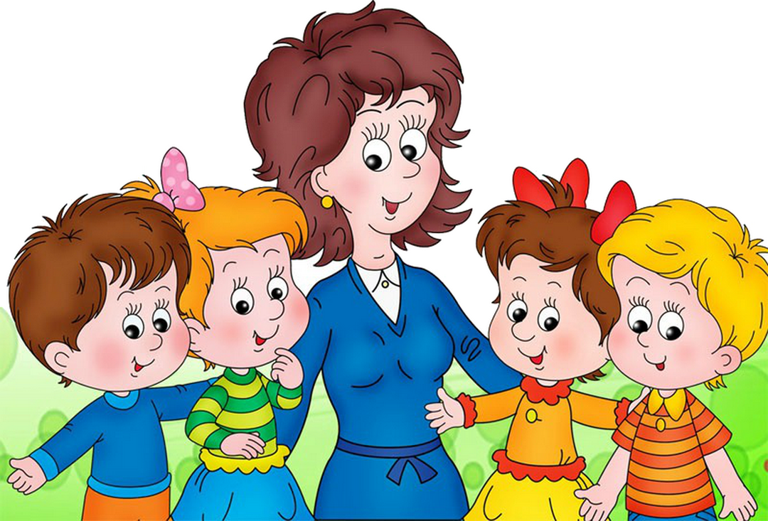

Занимаемся по теме 4 неделя апреля
«Игрушки»

Рекомендации родителям:
1. Рассмотреть с ребенком несколько игрушек;
- определить материал, из которого каждая из них сделана (деревянная, резиновая, пластмассовая, плюшевая, меховая);
- отметить внешние признаки игрушки: цвет, качество (мягкая, твердая);
- провести с ребенком беседу о бережном отношении к игрушкам

2. Прочитать ребенку стихотворения А. Барто «Игрушки».

3. Дидактическая игра «Узнай игрушку по описанию». (Взрослый рассказывает об игрушке, а ребенок ее называет.)
